Факультет інформатики та обчислювальної техніки

Кафедра інформатики та програмної інженерії

“ЗАТВЕРДЖЕНО”

Керівник роботи

________ Ілля АХАЛАДЗЕ

“___” _________________ 2024 р.

**ВЕБ-ЗАСТОСУНОК СИСТЕМА ПОШУКУ ВИКОНАВЦІВ ТА ЗАМОВНИКІВ ПОСЛУГ**

**Керівництво користувача**

КПІ.ІП-1310.045440.05.34

“ПОГОДЖЕНО”

Керівник роботи:

____________ Ілля АХАЛАДЗЕ

|  |  |
| --- | --- |
| Виконавець: |  |
| ___________ Олександр ДЕМ’ЯНЧУК |  |

Київ – 2024

**зміст**

1 Призначення програми 3

2 ПІДГОТОВКА ДО РОБОТИ з програмним забезпеченням 4

2.1 Системні вимоги для коректної роботи 4

2.2 Завантаження застосунку 4

2.3 Перевірка коректної роботи 4

3 Виконання програми 5

# Призначення програми

Dealoviy - веб-застосунок, який матиме на меті реалізацію конфіденційного та простого використання кінцевим користувачем.

Система пропонує анонімну реєстрацію з вибором унікального імені, спрощений механізм пошуку та надання послуг, а також обмін контактами лише за взаємною згодою замовника та виконавця. Управління заявками легко налаштовується для зручності виконавців. Користувачі можуть залишати відгуки, що допомагає іншим обирати оптимальні послуги.

# ПІДГОТОВКА ДО РОБОТИ з програмним забезпеченням

## Системні вимоги для коректної роботи

Програмне забезпечення повинно функціонувати на IBM-сумісних персональних комп‘ютерах.

Мінімальна конфігурація технічних засобів:

* тип процесору: Intel Core i5;
* об‘єм ОЗП: 4 Гб;
* підключення до мережі Інтернет зі швидкістю від 20 мегабіт;

Рекомендована конфігурація технічних засобів:

* тип процесору: AMD Ryzen 5;
* об‘єм ОЗП: 16 Гб;
* підключення до мережі Інтернет зі швидкістю від 100 мегабіт;

Програмне забезпечення повинно працювати під управлінням операційних систем сімейства Windows 10 і вище. На комп’ютері користувача мають бути встановлені .NET 6 та Vue CLI.

## Завантаження застосунку

Коли веб-застосунок розгорнутий локально, для отримання доступу до нього користувачеві потрібно перейти за посиланням http://127.0.0.1:5173 у будь-якому підтримуваному браузері.

## Перевірка коректної роботи

Після переходу за вказаним посиланням очікується, що відкриється головна сторінка сайту. Якщо цього не відбувається, це може вказувати на неправильну роботу веб-застосунку. У випадку відкриття сторінки, але некоректного відображення її вмісту, рекомендується спробувати очистити кеш браузера та перезавантажити сторінку. Якщо ці дії не вирішують проблему, ймовірно, в системі веб-застосунку виникли технічні збої.

# Виконання програми

При відкритті сайту користувач переходить на сторінку реєстрації. На сторінці реєстрації вводимо креденціали і натискаємо кнопку Sign up.

Рисунок 3.1 – Сторінка реєстрації користувача

Після успішної реєстрації переходимо до головної сторінки.

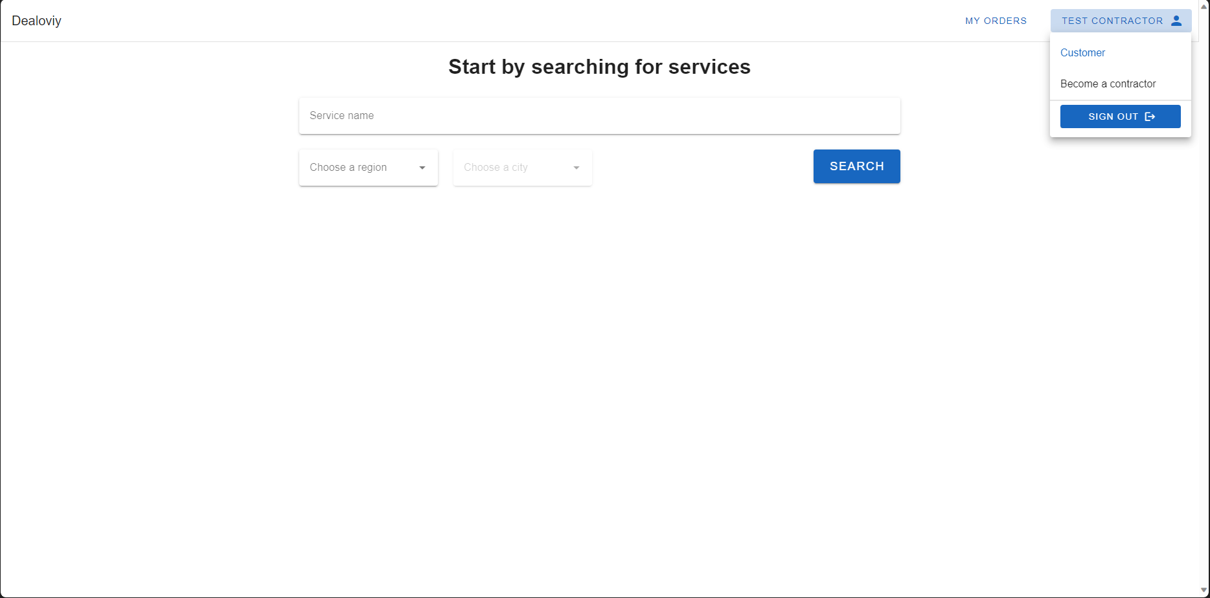

Рисунок 3.2 – Головна сторінка з відкритим меню користувача

Користувач може створити профіль контрактора на сторінці створення профілю користувача.

Рисунок 3.3 - Сторінка створення профіля користувача

Рисунок 3.4 - Форма додавання контактних даних

Рисунок 3.5 - Сторінка створення профіля виконавця з доданими контактними даними

Далі користувач може працювати на головній сторінці.

Рисунок 3.6 - Головна сторінка з відкритим меню користувача

Алгоритм наступних дій користувача може бути відображено за допомогою наступних рисунків.

Рисунок 3.7 - Сторінка створення профіля користувача

Рисунок 3.8 - Форма додавання контактних даних

Рисунок 3.9 - Сторінка створення профіля виконавця з доданими контактними даними

Рисунок 3.10 - Головна сторінка

Рисунок 3.11 - Сторінка власних послуг

Рисунок 3.12 - Форма створення послуги

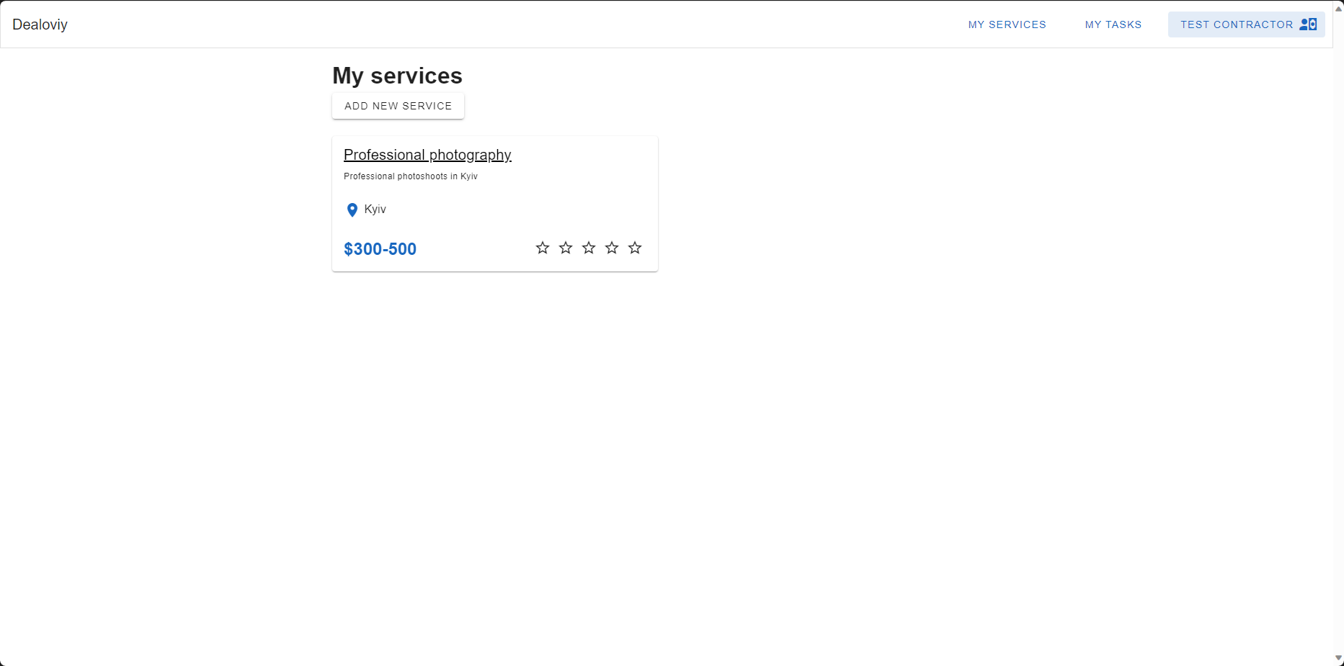

Рисунок 3.13 - Відображення створеної послуги

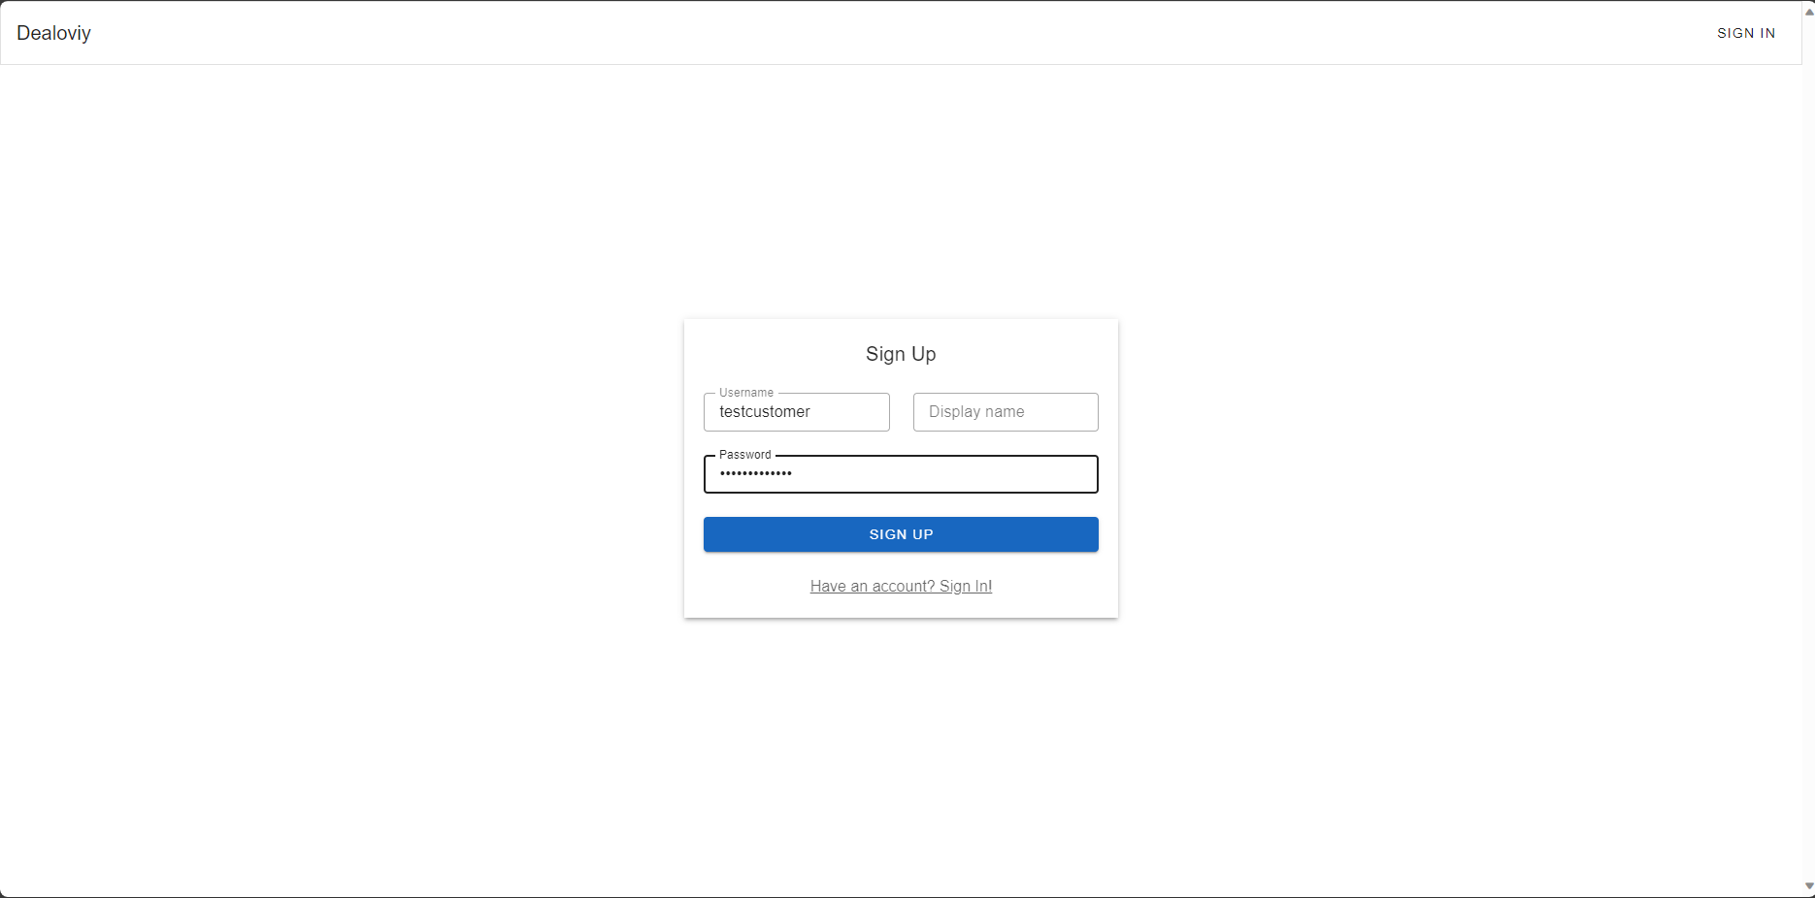

Рисунок 3.14 - Сторінка реєстрації

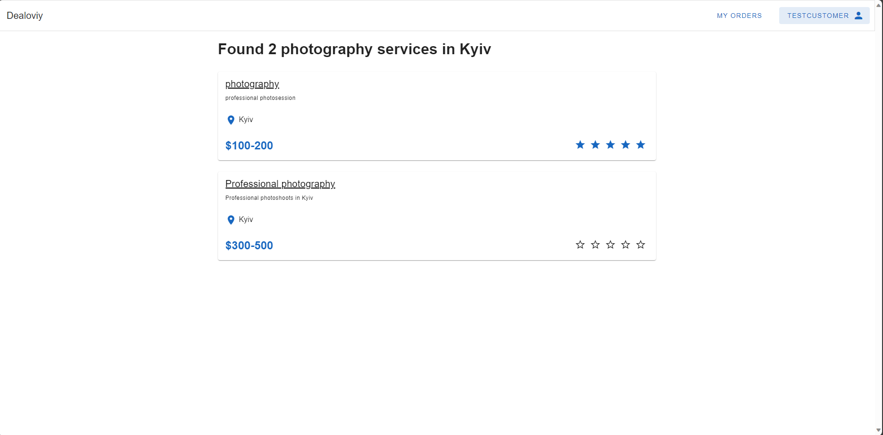

Рисунок 3.15 - сторінка пошукових результатів

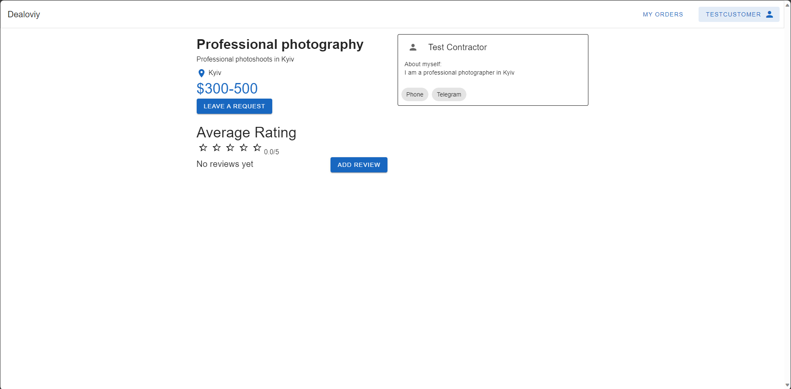

Рисунок 3.16 - Сторінка послуги

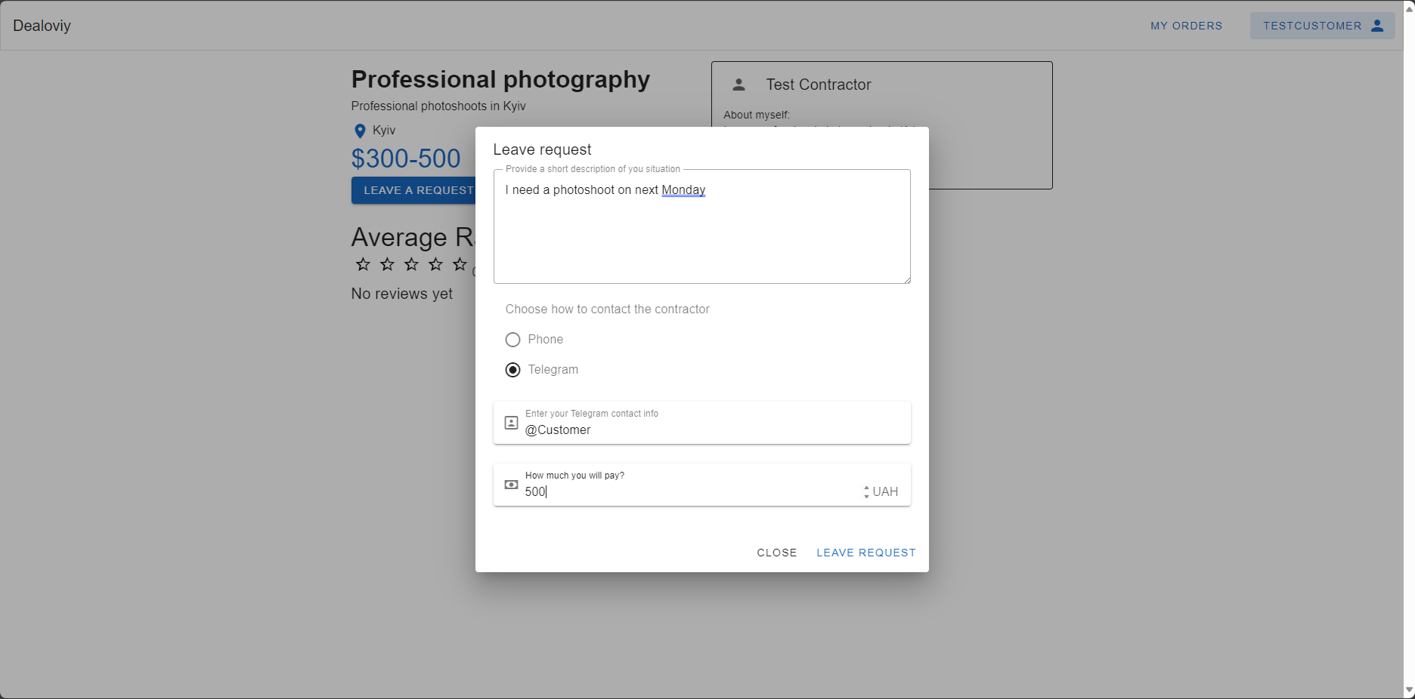

Рисунок 3.17 - Форма подання заявки

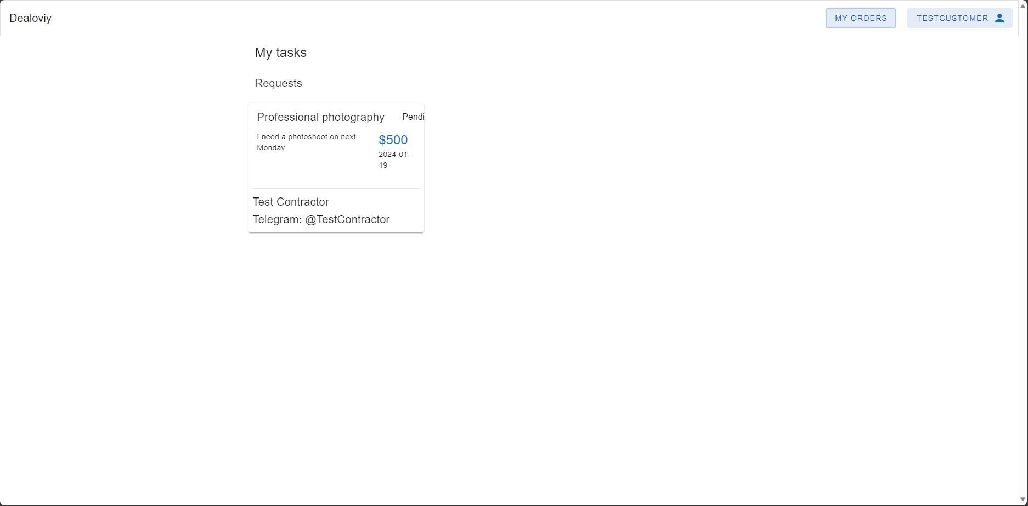

Рисунок 3.18 - Сторінка власних заявок та замовлень

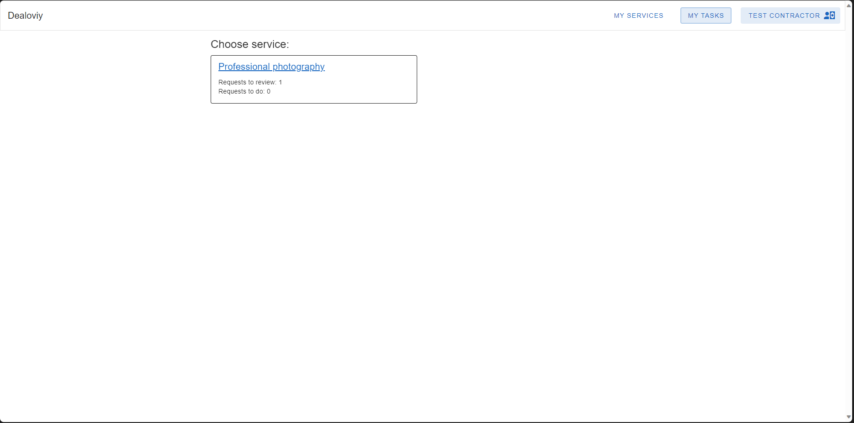

Рисунок 3.19 - Сторінка вибору послуги для перегляду заявок і замовлень

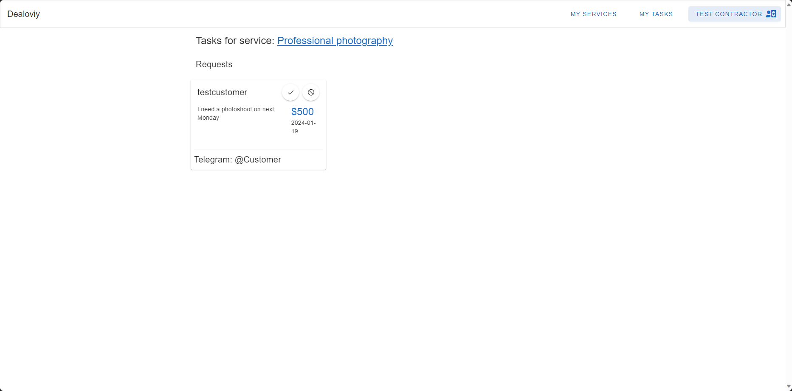

Рисунок 3.20 - Сторінка заявок і замовлень по послузі виконавця

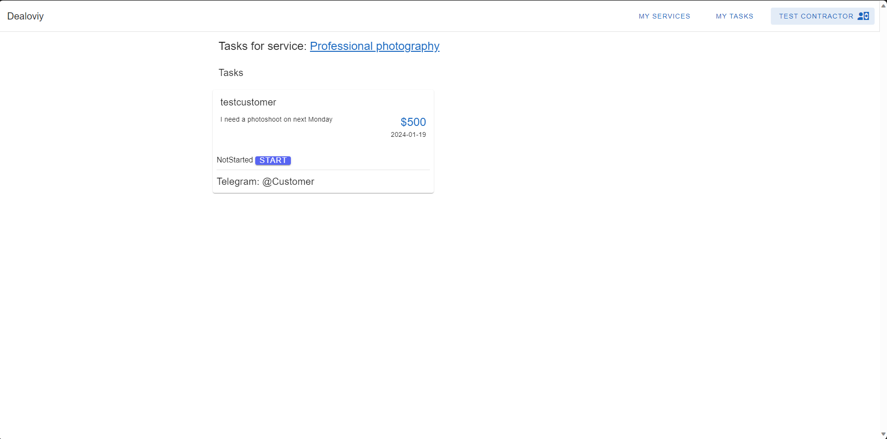

Рисунок 3.21 - Сторінка заявок та замовлень по послузі з новим замовленням на ній

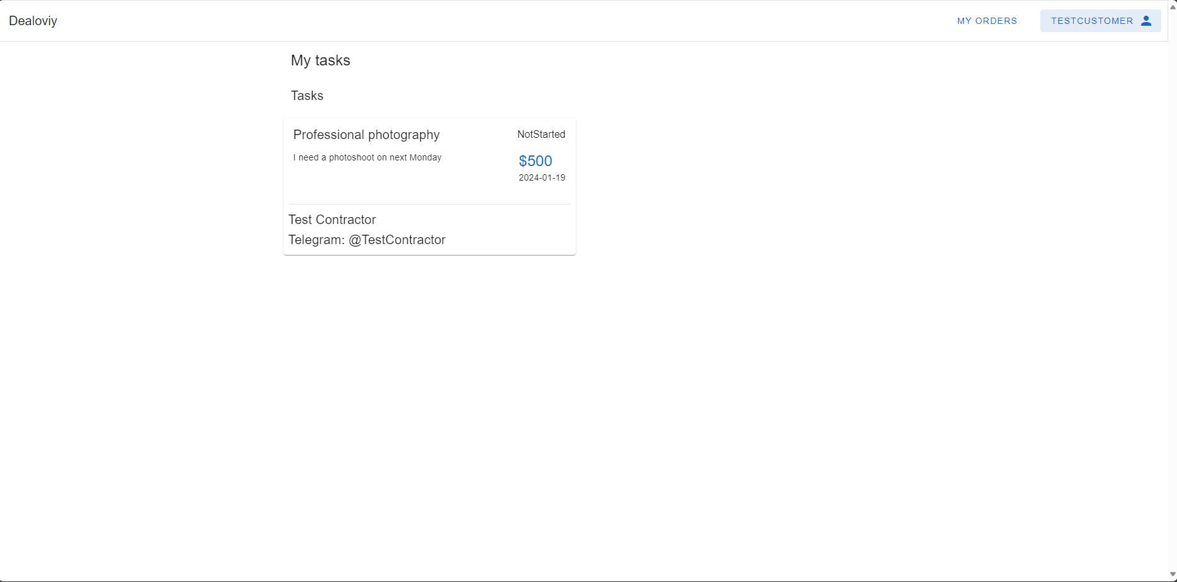

Рисунок 3.22 - Сторінка заявок у замовника, нове замовлення на ньому

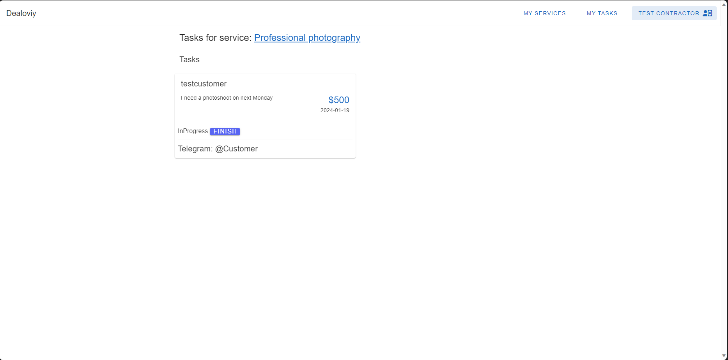

Рисунок 3.23 - Сторінка заявок виконавця, замовлення в процесі

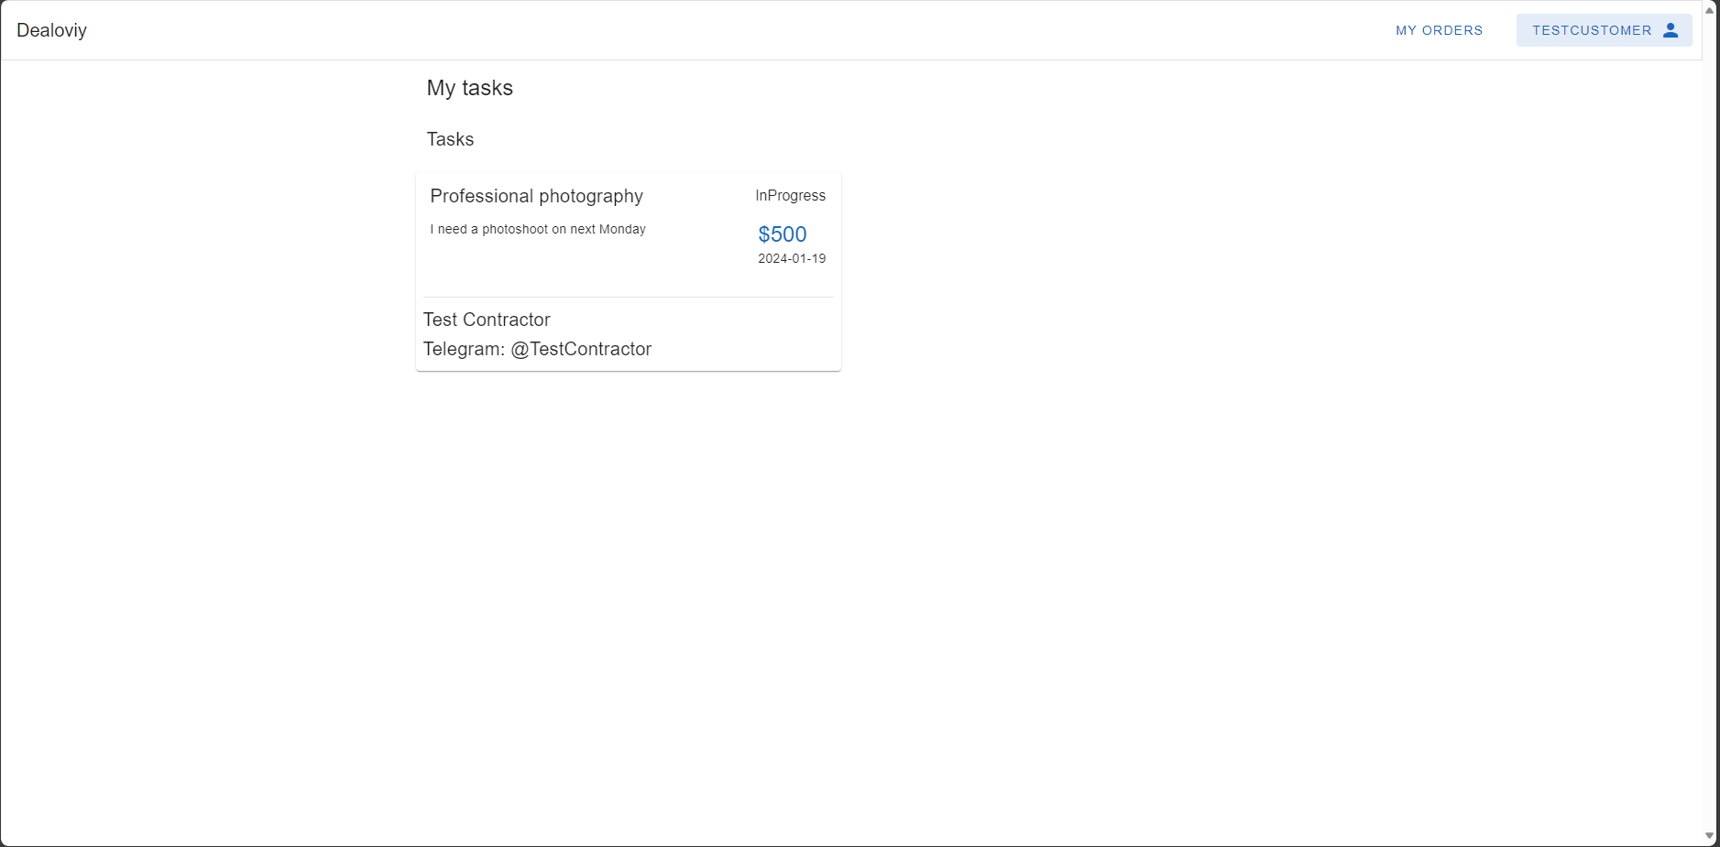

Рисунок 3.24 - Сторінка заявок замовника, замовлення в процесі

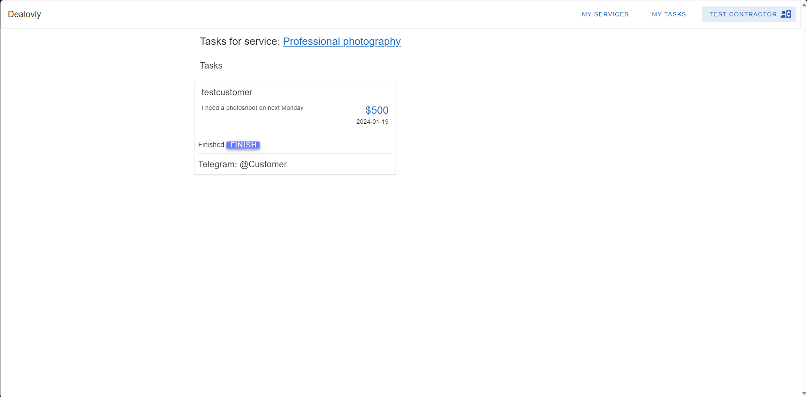

Рисунок 3.25 - Сторінка заявок виконавця, замовлення завершено

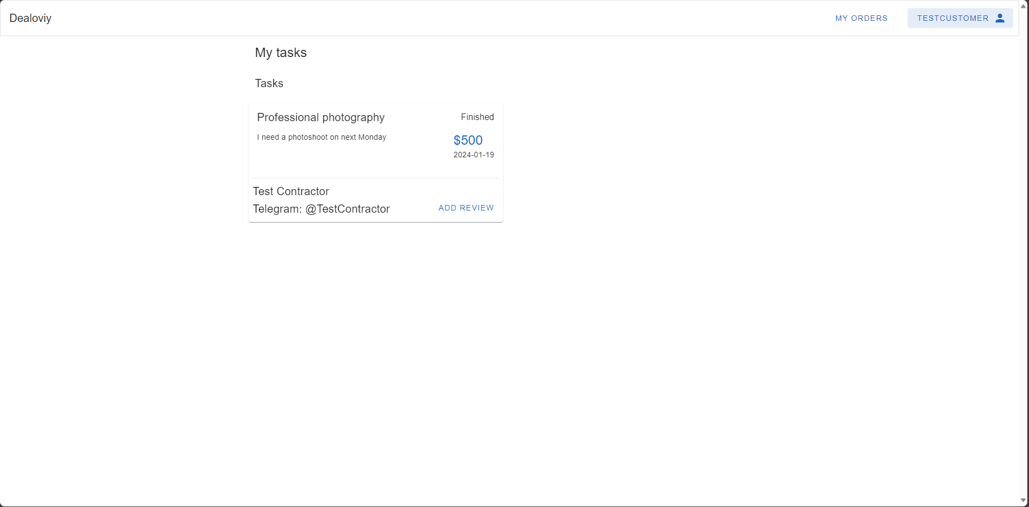

Рисунок 3.26 - Сторінка заявок замовника, замовлення завершено

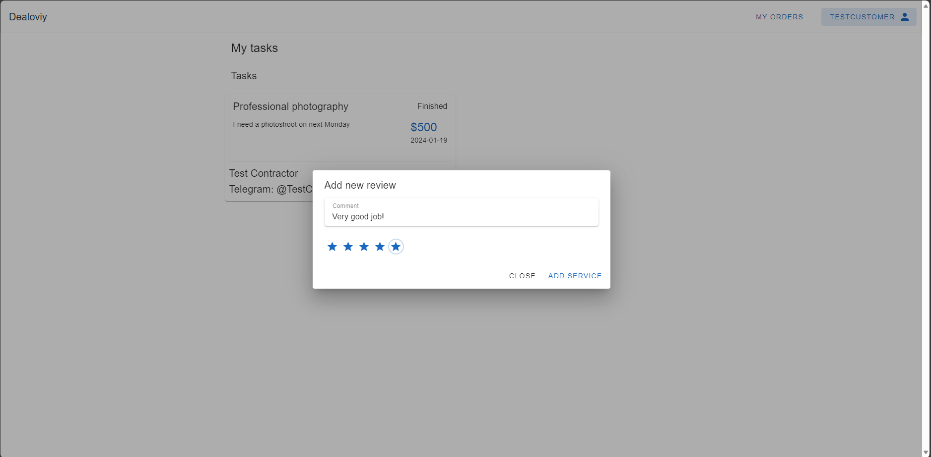

Рисунок 3.27 - Форма створення огляду

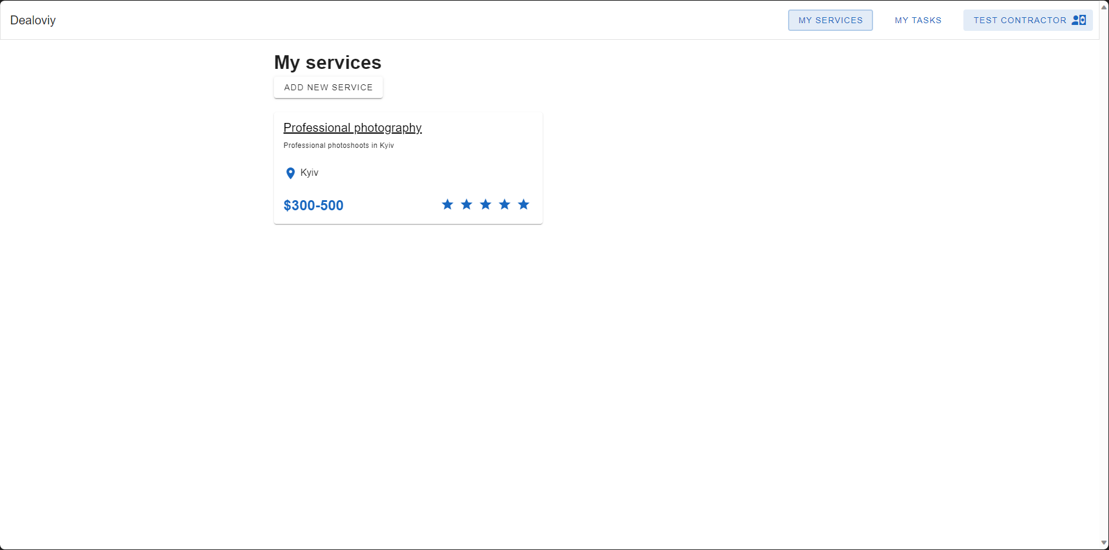

Рисунок 3.28 - Сторінка власних послуг виконавця

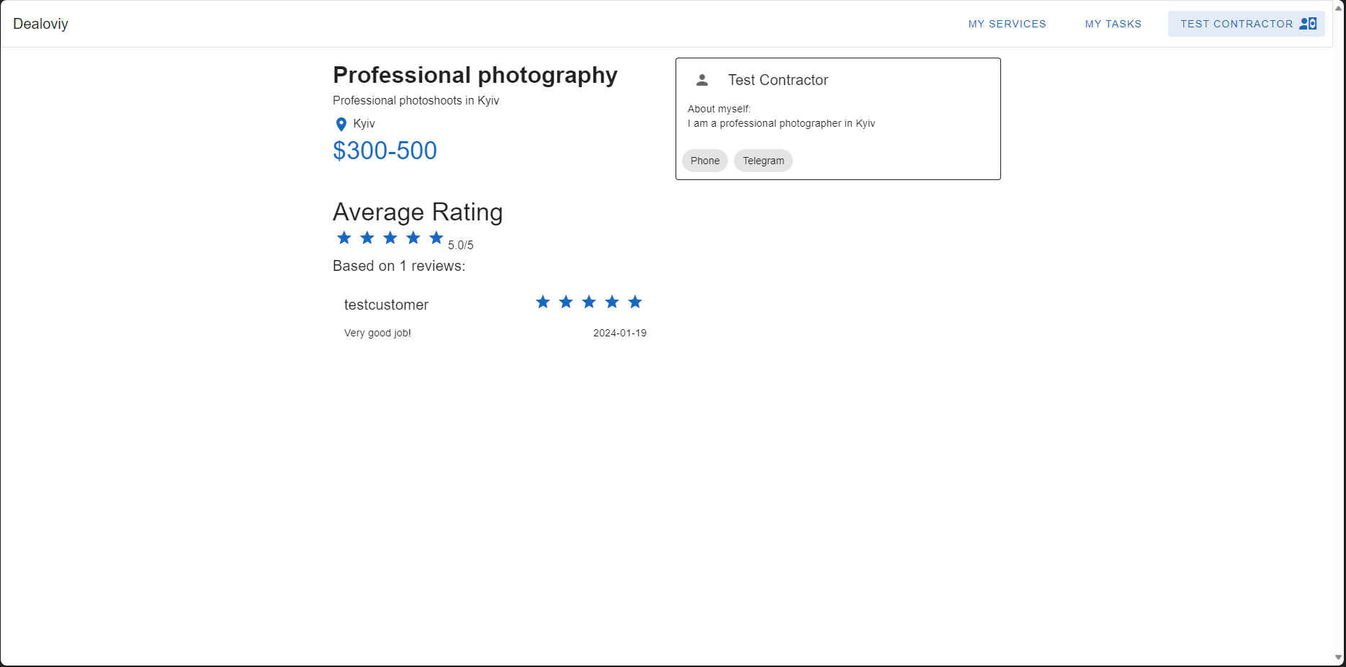

Рисунок 3.29 - Сторінка послуги з новим оглядом на ній